

|  |  |
| --- | --- |
| 国家市场监督管理总局 | 发布 |
| 国家标准化管理委员会 |

××××-××-××实施

××××-××-××发布

液态金属物理性能测定方法

第2部分：电导率的测定

Methods for physical properties of liquid metals—Part 2: Determination of electrical conductivity

（送审稿）

GB/T XXXXX.2—202X

中华人民共和国国家标准

ICS 77.040.99

CCS H 32

CCS

×

1. 前 言

本文件按照GB/T 1.1-2020《标准化工作导则 第1部分：标准化文件的结构和起草规则》的规定起草。

本文件是GB/T XXXXX《液态金属物理性能测定方法》的第1部分。GB/T XXXXX已发布了以下部分：

——第1部分：密度的测定；

——第2部分：电导率的测定；

请注意本文件的某些内容可能涉及专利。本文件的发布机构不承担识别专利的责任。

本文件由中国有色金属工业协会提出。

本文件由全国有色金属标准化技术委员会（SAC/TC 243）归口。

本文件起草单位：云南科威液态金属谷研发有限公司、云南中宣液态金属科技有限公司、云南省科学技术院、有色金属技术经济研究院有限责任公司、中国科学院理化技术研究所、清华大学、昆明理工大学、昆明冶金研究院有限公司、株洲科能新材料有限责任公司。

本文件主要起草人：

1. 引 言
2. 以镓基合金为代表的液态金属是在常温或工作状态下为液态的一类低熔点合金材料。液态金属既具备传统金属良好的导电性及导热性，又拥有常规液体卓越的流动性，可广泛应用于芯片冷却、印刷电子、柔性机器人以及生物医疗等领域。
3. 由于液态金属特殊的理化性质，普通金属或液体物理性能测定的方法标准多不适用于液态金属物理性能测定。GB/T XXXXX《液态金属物理性能测定方法》旨在确定液态金属常用物理性能参数测定的标准方法，为液态金属产品的研究开发、生产管理、质量评价以及市场交易提供有效的检测依据。GB/T XXXXX拟由八个部分构成。
4. ——第1部分：密度的测定；
5. ——第2部分：电导率的测定；
6. ——第3部分：粘度的测定；
7. ——第4部分：比热容的测定；
8. ——第5部分：导热系数的测定；
9. ——第6部分：热膨胀系数的测定；
10. ——第7部分：表面张力的测定；
11. ——第8部分：接触角的测定。
12. 电导率是液态金属及合金的基础物性参数。许多液态金属产品的应用是基于液态金属的高电导率。GB/T XXXXX.2确定以设备原理简单、精度高、并可以在宽温度区间进行连续测量的直流四探针法为液态金属密度测量的标准方法，力求广泛适用，操作可行。

液态金属物理性能测定方法  
第2部分：电导率的测定

1. 范围

本文件规定了用直流四探针法测定液态金属电阻率和电导率的方法。

本文件适用于在室温至300 ℃范围内进行液态金属电阻率和电导率的测定。

1. 规范性引用文件

下列文件中的内容通过文中的规范性引用而构成本文件必不可少的条款。其中，注日期的引用文件，仅该日期对应的版本适用于本文件；不注日期的引用文件，其最新版本（包括所有的修改单）适用于本文件。

GB/T 8170 数值修约规则与极限数值的表示和判定

1. 术语和定义

下列属于和定义适用于本文件。

电导池常数 **cell constant**

*C*

电压探针间的距离与样品截面积之比，单位为mm-1。

1. 原理

以欧姆定律为基础，在恒电流条件下，测定已知长度和截面积的电导池中液态金属的电压降，得到液态金属的电阻率和电导率，测量电路见图1。

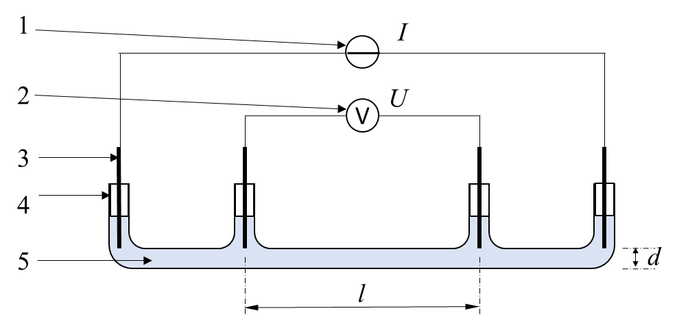

说明：

1——恒流电源；

2——数字电压表；

3——探针；

4——石英管；

5——样品;

*I*——通过样品恒定电流；

*U*——样品两端的电压；

*l*——电压探针间的距离；

*d* ——样品截面直径。

1. 直流四探针法测定电导率原理示意图
2. 仪器设备
   1. 恒流电源：能输出1 A的直流电流，输出电流稳定性优于0.1%。
   2. 数字电压表：能测量0. 1 mV~ 100 mV电压，位数以上。
   3. 加热炉：能加热至300℃并在设定温度下保持恒温；保持恒温时，炉温稳定度不超过±1℃。不应使用电磁感应加热设备。
   4. 探针：直径1 mm~ 2 mm，试验温度下不在样品中发生溶解或反应。可根据材料与样品的相容性选用石墨、钨、钼等制成。
   5. 石英管：符合图1结构，电压探针间距*l*≥50 mm, 内径*d*≤5 mm。
   6. 惰性气氛:纯度不低于99.99%的氮气或氩气。
   7. 支撑和升降装置：

——支撑架：能稳定放置石英管，竖直悬挂探针，且保证各探针与石英管相对位置固定。

——升降器：可控制探针和样品接触和分离。

1. 样品

样品应预先熔化并除去表面氧化层，体积应能充满电导池底管。

1. 试验步骤
   1. 平行试验

独立地进行两次测定，取其平均值。

* 1. 电导池常数标定

按照附录A标定电导池常数*C*。

* 1. 测定
     1. 将预熔化的样品装入石英管中，确保管内样品中没有气泡滞留；将电导池、探针、支撑装置放入加热炉中妥善安置，按图1连接探针和电源、电压表。
     2. 向炉膛中通入流量为0.1 L/min~1 L/min的惰性气体至少30 min以将炉膛内的空气排出；在试验过程中保持惰性气体流量为0.1 L/min~0.2 L/min。
     3. 将炉膛加热至试验温度，并保持温度稳定30 min以上。
     4. 调整升降器，使四根探针浸入样品中。
     5. 启动恒流电源向样品中通过恒定直流电流*I*，待数字电压表读数稳定后记录两个电压探针之间的电压*U*1；交换电压探针与数值电压表的两个接口，待数字电压表读数稳定后记录两个电压探针之间的电压*U*2。取*U*1和*U*2的平均值记为*U*。

1. 试验数据处理
   1. 电阻率的计算

样品的电阻率按公式（1）进行计算：

 ·······························（1）

式中：

*ρ*——样品的电阻率，单位为微欧姆米（μΩ·m）；

*C*——用参考样品标定的电导池常数，单位为每毫米（mm-1）；

*U*——电压探针间的电压降，单位为毫伏特（mV）；

*I*——电流探针间通过的恒定电流，单位为安培（A）。

计算结果保留三位有效数字，数值的修约按GB/T 8170的规定进行。

* 1. 电导率的计算

样品的电导率按公式（2）进行计算：

 ·······························（2）

式中：

*σ*——样品的电导率，单位为兆西门子每米（MS/m）。

计算结果保留三位有效数字，数值的修约按GB/T 8170的规定进行。

1. 试验报告

应包含以下内容：

1. 测量设备说明；
2. 样品的编号及说明；
3. 试验温度；
4. 样品电阻率和电导率；
5. 本文件编号；
6. 测试者；
7. 测试日期。



（规范性）

电导池常数的标定

* 1. 标定方法
     1. 使用纯度不低于99.99%的镓为参考样品。
     2. 在试验温度下，按照7.3的步骤测量参考样品两端的电压*U*0；试验温度低于35℃时，在35℃进行标定测量。
     3. 按照公式（A.1）计算电导池常数：

 ∙∙∙∙∙∙∙∙∙∙∙∙∙∙∙∙∙∙∙∙∙∙∙∙∙∙∙∙∙∙∙∙∙∙∙∙∙∙∙∙∙∙∙∙∙∙∙ (A.1)

式中：

*C* ——电导池常数，单位为每毫米（mm-1）。

*U* T——电压探针间的电压，单位为毫伏特（mV）；

*ρT* ——镓在温度*T*下的电阻率，单位为微欧姆米（μΩ·m）；

*I* ——电流探针间通过的恒定电流，单位为安培（A）。

* 1. 镓的电阻率

镓的电阻率按公式（A.2）计算：

 ∙∙∙∙∙∙∙∙∙∙∙∙∙∙∙∙∙∙∙∙∙∙∙∙∙∙∙∙∙∙∙∙∙∙∙∙∙∙∙∙（A.2）

式中：

——镓在温度*T*下的电阻率，单位为微欧姆米（μΩ·m）；

——镓在30℃下的电阻率，数值为0.258，单位为微欧姆米（μΩ·m）；

*α* ——镓的电阻率温度系数，数值为1.95×10-2，单位为每摄氏度（1/℃）；

*T* ——试验温度，单位为摄氏度。